FU6381 Scheda creata il 22 maggio 2024
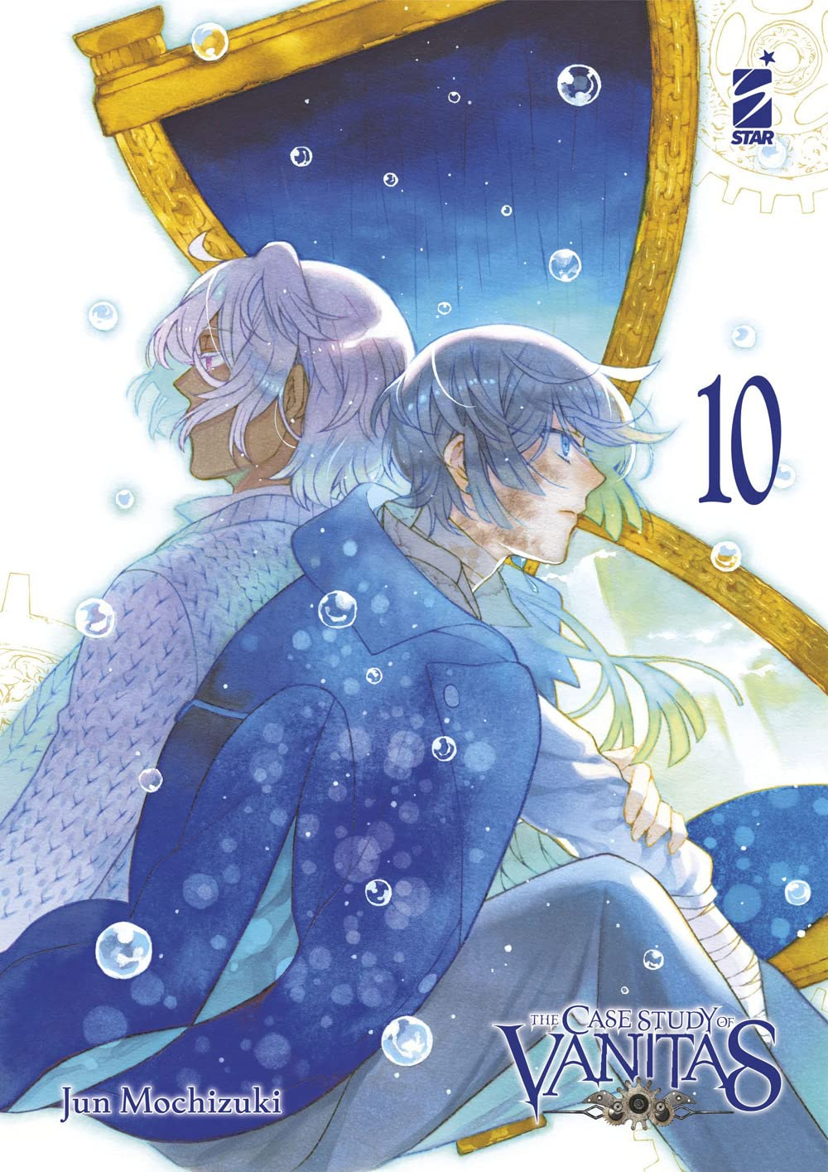
Descrizione bibliografica
The *case study of vanitas / Jun Mochizuki. – 1-10. - Bosco (PG) : Star Comics, 2021-2022. – 10 volumi : fumetti ; 18 cm. - BVE0894471
Titolo originale: *Vanitas no carte | Mochizuki, Jun
Fa parte di: *Stardust [AP1400]
Autore: Mochizuki, Jun
Soggetto: Manga – Periodici

Informazioni storico-bibliografiche
The Case Study of Vanitas (ヴァニタスの?, Vanitasu no karute) è un manga scritto e disegnato da Jun Mochizuki, serializzato in Giappone sul Monthly Gangan Joker di Square Enix dal 22 dicembre 2015. Un'edizione in lingua italiana è edita da Star Comics dal 3 dicembre 2017. Il 3 luglio 2021 è iniziata la trasmissione della serie anime, prodotta dallo studio Bones ed è finita il 1º luglio 2022.

Trama
La storia anacronistica è ambientata nella Francia del XIX secolo. I vampiri trascorrono una vita tranquilla nascondendo la loro vera natura agli umani, ma una misteriosa maledizione ne ha colpiti alcuni inducendoli ad aggredire per soddisfare una sete incontrollabile di sangue. L'unico in grado di fermare gli omicidi è Vanitas, un medico specializzato in vampiri che possiede il Libro di Vanitas, creato da un vampiro nato in una notte di luna blu e temuto dalla sua stessa specie. Il grimorio era stato concepito con lo scopo di eliminare tutti i vampiri per vendetta, ma ha anche il potere di cancellare la maledizione. Vanitas indaga sulla misteriosa epidemia insieme al vampiro Noè.

Manga
Il manga, scritto e disegnato da Jun Mochizuki, viene serializzato dal 22 dicembre 2015 sulla rivista Monthly Gangan Joker edita da Square Enix. I vari capitoli vengono raccolti in volumi tankōbon dal 22 aprile 2016. Il 2 aprile 2020, Jun Mochizuki ha dichiarato che i piani superiori della Square Enix hanno deciso di mettere in pausa il manga a causa dell'emergenza sanitaria legata al Covid-19^{[7]}. La serie è stata ripresa in seguito verso la fine del 2020. In Italia la serie viene pubblicata da Star Comics nella collana Stardust dal 3 maggio 2017.

Volumi
Nº | Data di prima pubblicazione
 | Giapponese |  | Italiano
1 | 22 aprile 2016^{[6]} | ISBN 978-4-7575-4961-6 | 3 maggio 2017^{[9]} | ISBN 978-88-226-0505-4
2 | 22 ottobre 2016^{[10]} | ISBN 978-4-7575-5105-3 | 6 settembre 2017^{[11]} | ISBN 978-88-226-0683-9
3 | 22 aprile 2017^{[12]} | ISBN 978-4-7575-5329-3 | 29 novembre 2017^{[13]} | ISBN 978-88-226-0786-7
4 | 22 novembre 2017^{[14]} | ISBN 978-4-7575-5505-1 | 4 luglio 2018^{[15]} | ISBN 978-88-226-0945-8
5 | 21 luglio 2018^{[16]} | ISBN 978-4-7575-5758-1 | 1º marzo 2019^{[17]} | ISBN 978-88-226-1298-4
6 | 22 febbraio 2019^{[18]} | ISBN 978-4-7575-5996-7 | 2 ottobre 2019^{[19]} | ISBN 978-88-226-1559-6
7 | 21 ottobre 2019^{[20]} | ISBN 978-4-7575-6269-1 | 4 novembre 2020^{[21]} | ISBN 978-88-226-2051-4
8 | 22 giugno 2020^{[22]} | ISBN 978-4-7575-6635-4 | 5 maggio 2021^{[23]} | ISBN 978-88-226-2332-4
9 | 22 giugno 2021^{[24]} | ISBN 978-4-757-57231-7 | 5 gennaio 2022^{[25]} | ISBN 978-88-226-2925-8
10 | 20 maggio 2022^{[26][27]} | ISBN 978-4-757-57826-5 (ed. regolare)  ISBN 978-4-757-57827-2 (ed. limitata) | 30 novembre 2022^{[28]} | ISBN 978-88-226-3675-1
https://it.wikipedia.org/wiki/The_Case_Study_of_Vanitas.

